**Базы данных и правила их создания**

**Глоссарий**

Для успешного освоения материала рекомендуем вам изучить следующие понятия:

**База данных**

БД, DB (*Database*). Организованная структура, предназначенная для хранения, изменения и обработки взаимосвязанной информации, преимущественно больших объемов

**Скрипт**

*Script*. Отдельные последовательности действий, созданные для автоматического выполнения задачи

**Cистема управления базами данных**

СУБД, *Database Management System*. Ком­плекс про­грамм, по­зво­ляю­щих соз­дать ба­зу дан­ных (БД) и ма­ни­пу­ли­ро­вать дан­ны­ми (встав­лять, об­нов­лять, уда­лять и вы­би­рать)

**Первичный ключ**

*PK*, *Primary Key*. Минимальный набор атрибутов, совокупность значений которых однозначно определяет кортеж в отношении

**Внешний ключ**

*FK*, *Foreign Key*. Столбец или комбинация столбцов, значения которых соответствуют Первичному ключу в другой таблице

Разрабатываемые нами программные решения предполагают работу с большим объемом информации, которую очень важно хранить в едином по структуре и стилистике виде. Эта информация хранится в базе данных и может постоянно пополняться. От того, как часто это делается, зависит ее актуальность.  
  
Базы данных, как способ хранения больших объемов информации и эффективного манипулирования ею, используются практически во всех областях человеческой деятельности. В них хранят документы, изображения, сведения об объектах недвижимости, физических и юридических лицах и прочие данные, с которыми необходимо работать в рамках предметной области.  
  
При этом, вся информация не хранится в каком-то обобщенном виде, а разбивается на таблицы, каждая из которых отвечает за определенный объект предметной области. Чем больше данные обособляются в таблицы, тем выше вероятность избежать дублирования информации и захламления базы данных, а также сокращает время и ресурсы на поиск необходимых данных

**MS SQL Management Studio**

ПО для управления базами данных. Основные элементы интерфейса.  
Создание новой базы данных

1. Запускаем MS SQL Management Studio

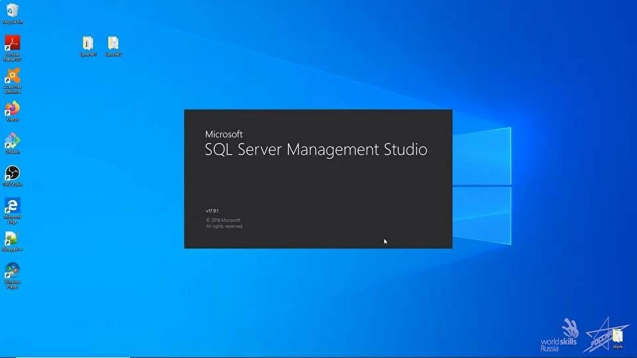

А) Подключаемся к серверу:  
  
**Server Name**: localhost\SQLEXPRESS  
**Authentification:** Windows Authentification

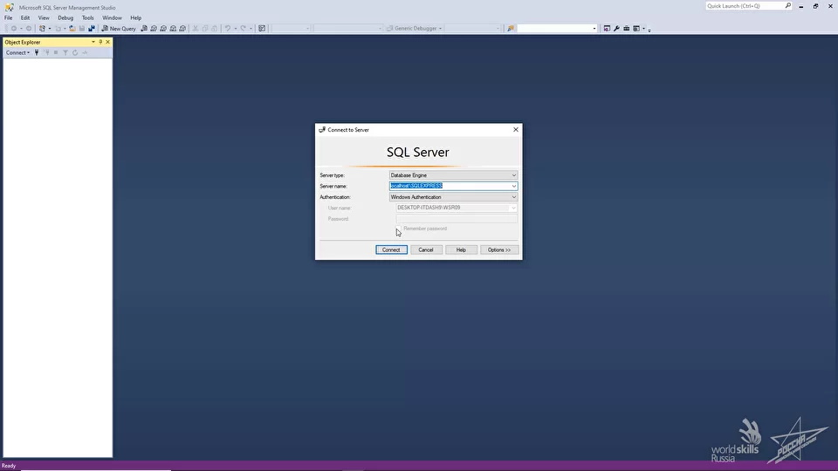

Б) Жмем Connect. Открывается список баз данных сервера

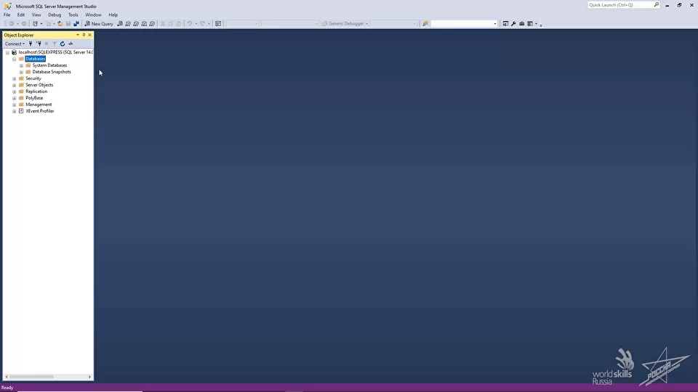

**2.** Создаем новую базу данных

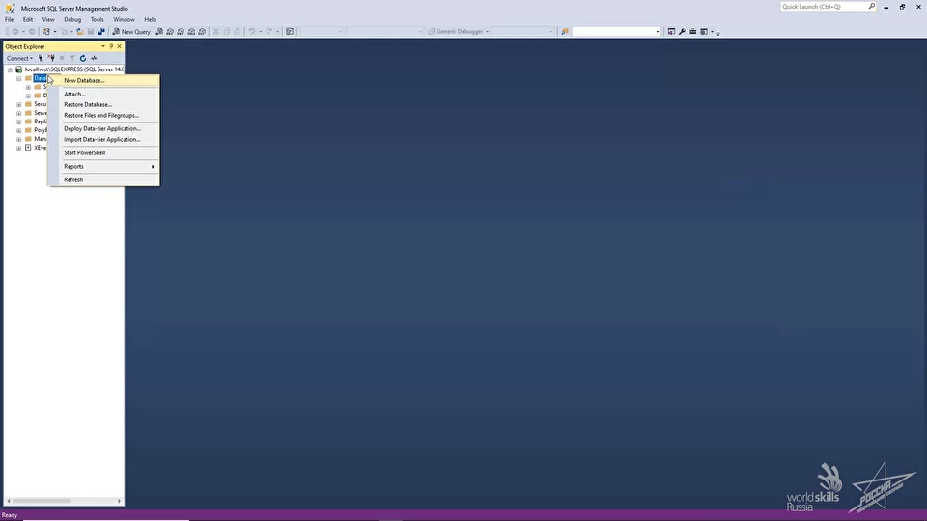

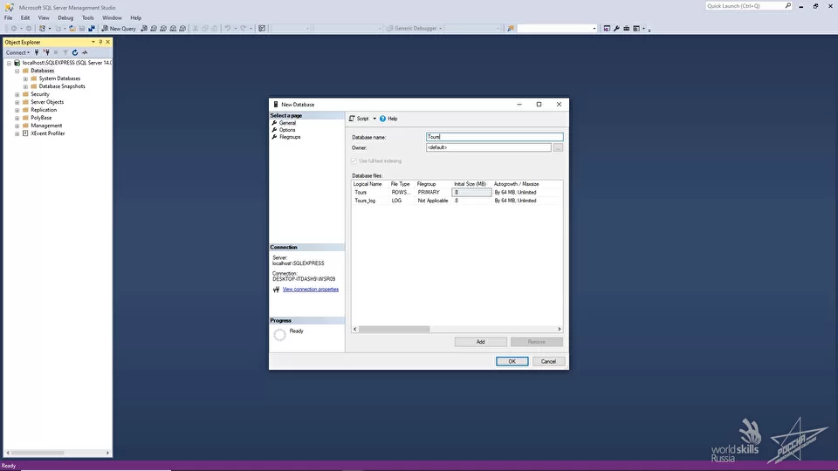

**3.** Определяем основные сущности и создаем таблицы.  
На основании предоставленной диаграммы ресурсов добавим таблицы в базу данных, разделив информацию на 2 блока: туры (туры, типы) и отели (отели, отзывы, изображения, страны)

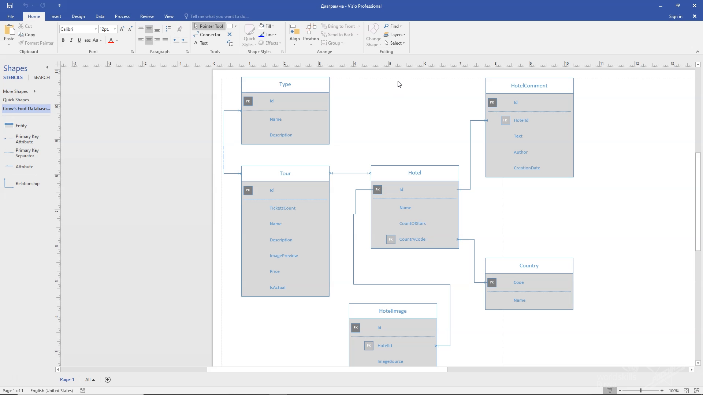

Создаем таблицы.  
Существует несколько способов:  
  
А) дизайнер таблиц

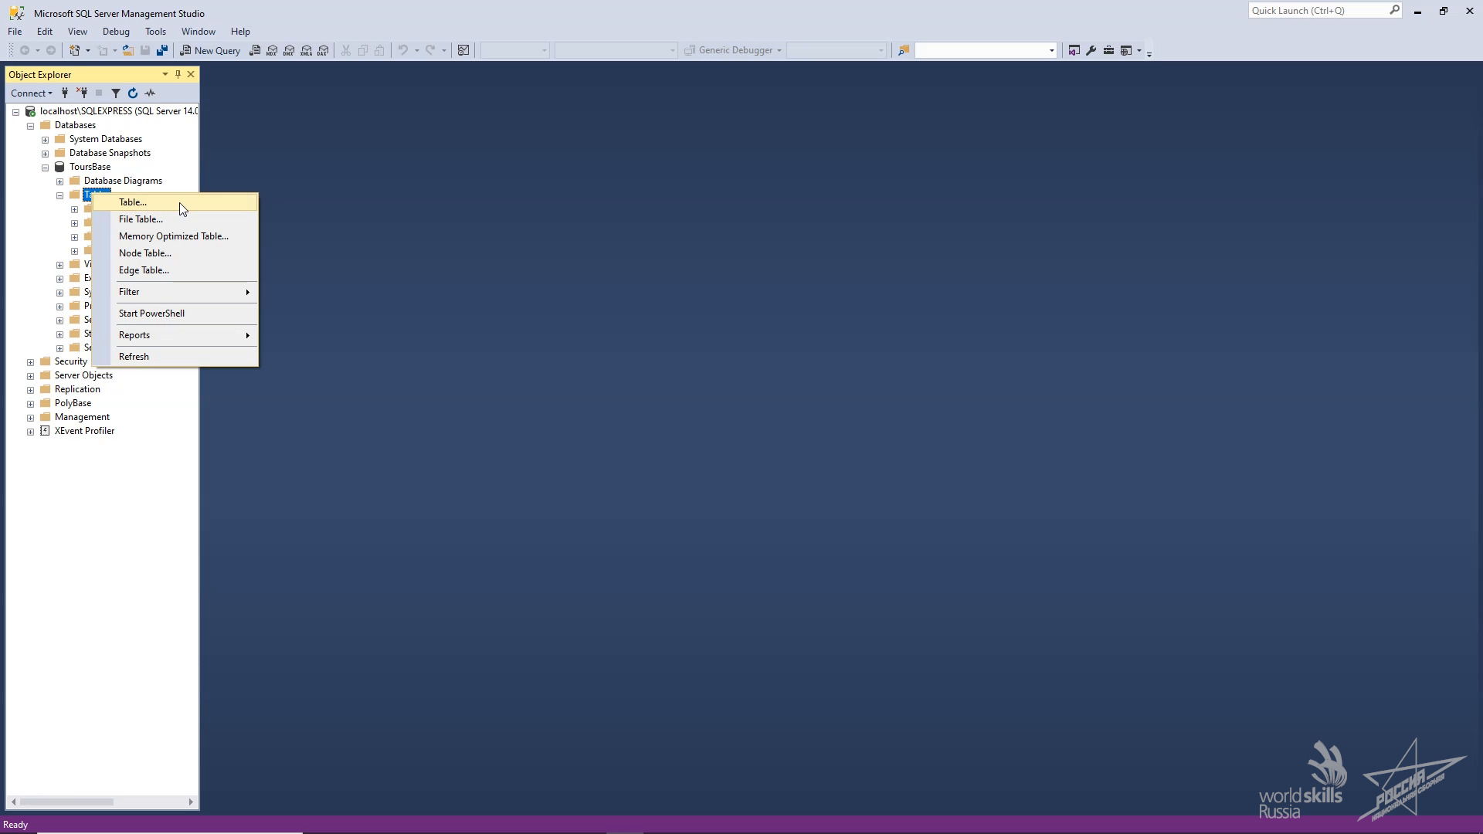

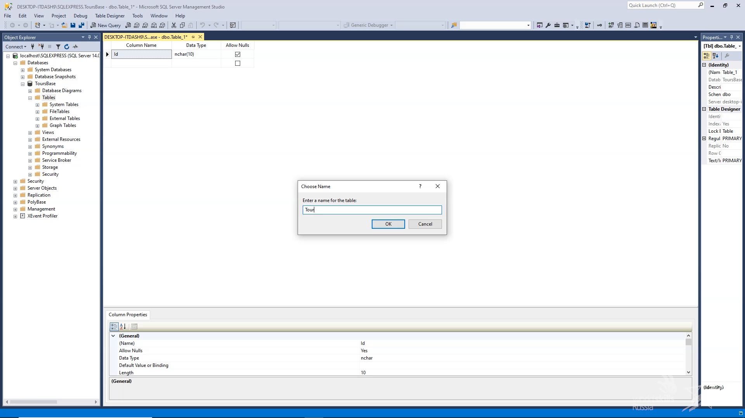

Б) диаграмма БД

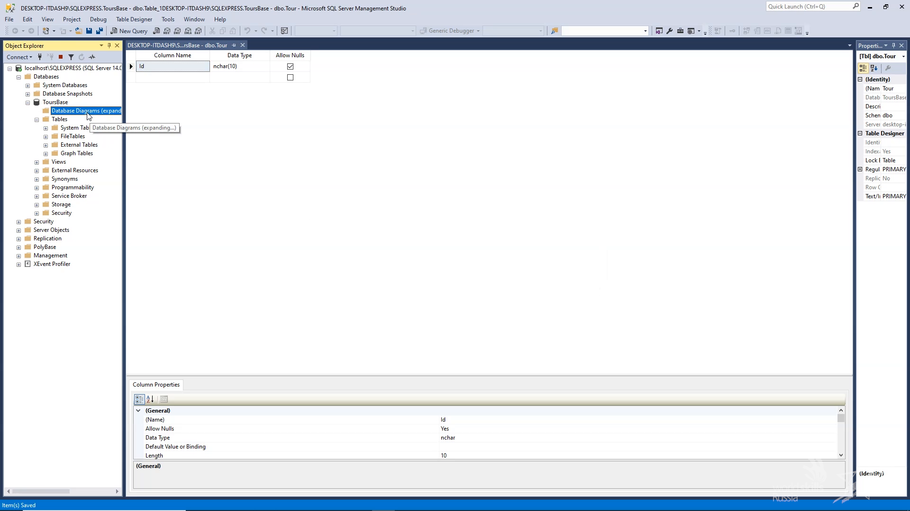

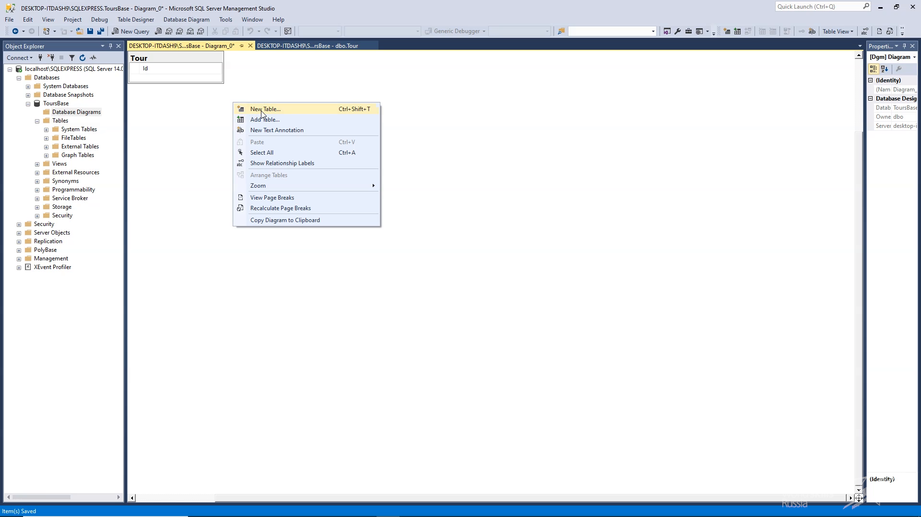

Создаем таблицы туров (Tour), отелей (Hotel), изображений (Hotelimage), отзывов (HotelComment), стран (Country), типов тура (Type)

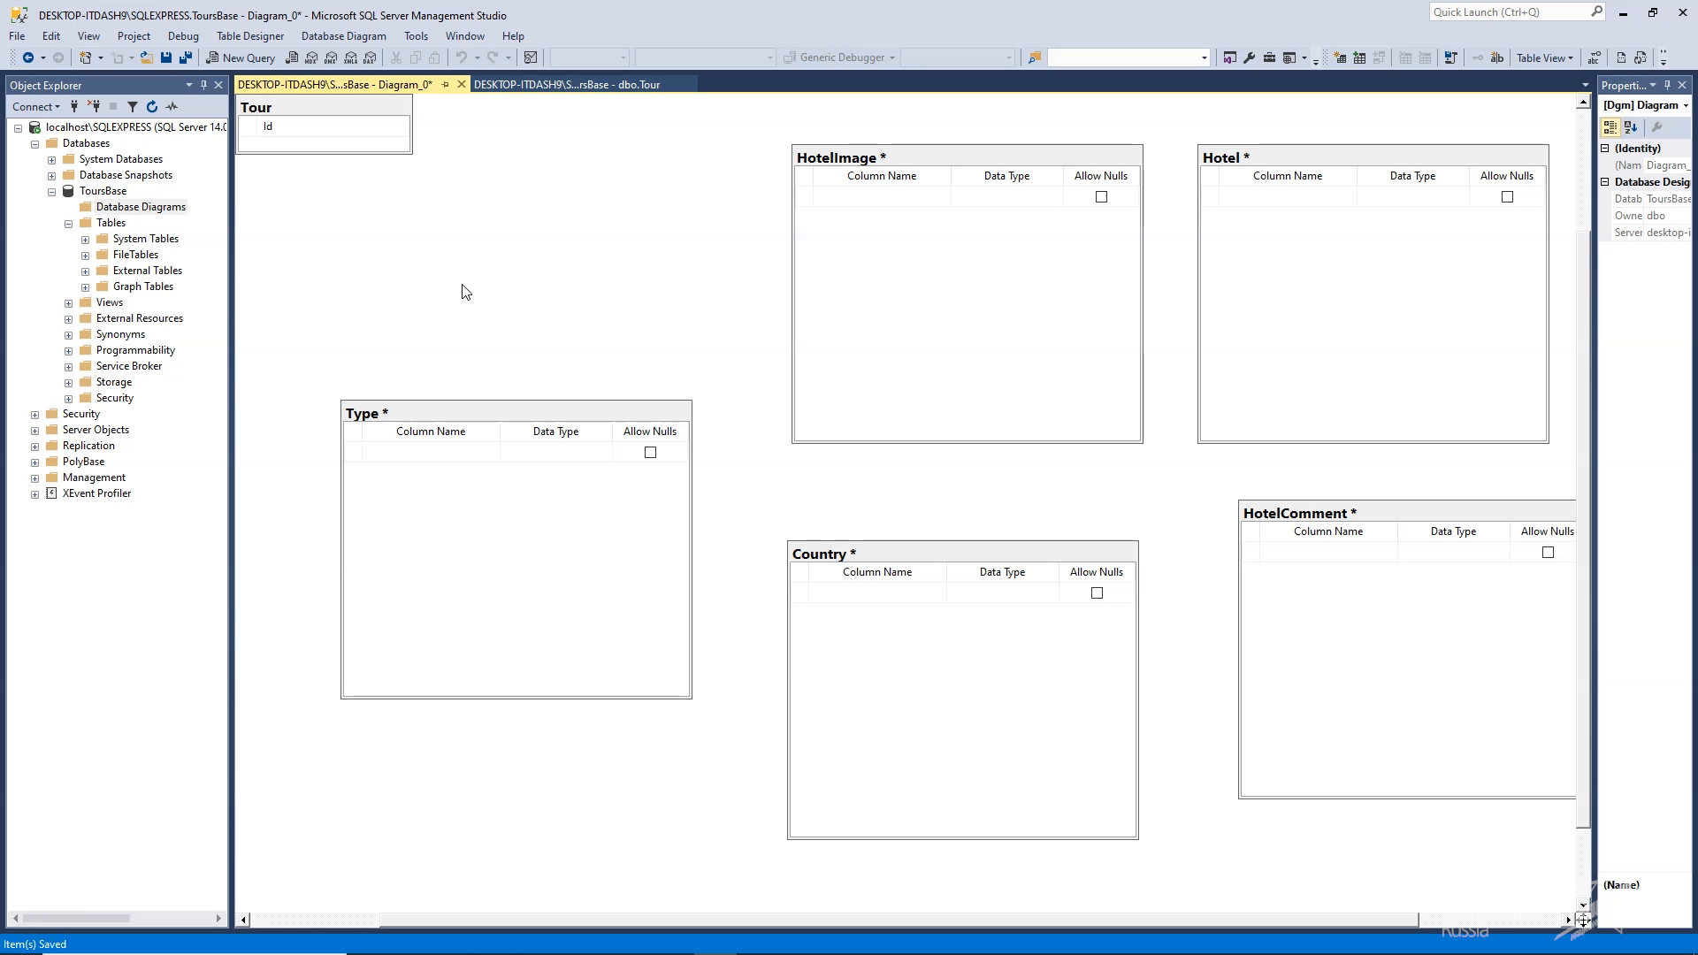

**4**. Добавляем поля в таблицы:

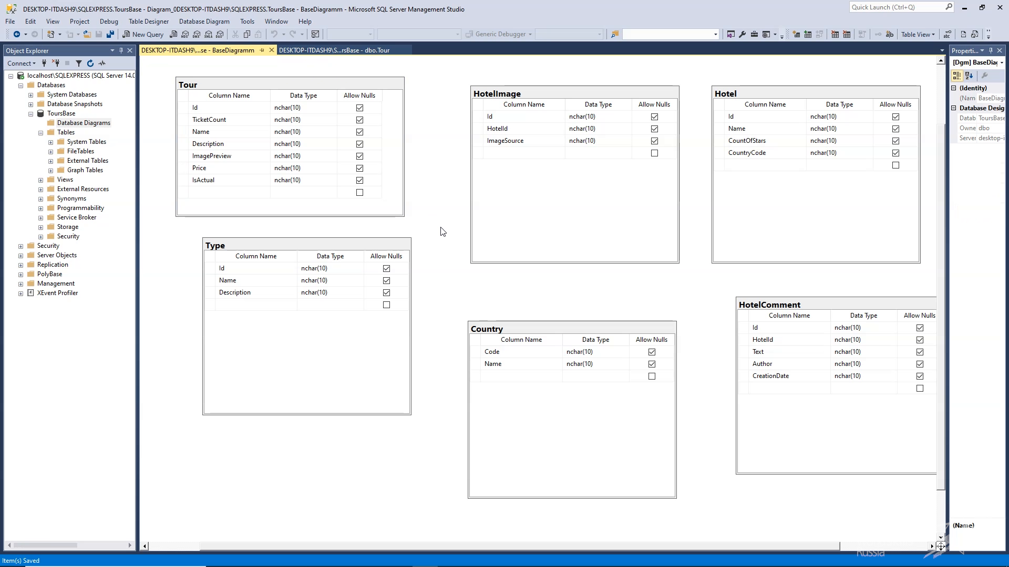

**А) Таблица Tour**

* Код тура (id)
* Количество билетов (TicketCount)
* Название (Name)
* Описание (Description)
* Изображение (ImagePreview)
* Стоимость (Price)
* Актуальность (isActual)

**Б) Таблица Hotel**

* id
* Name
* CountOfStars
* CountryCode

**В) Таблица Hotelimage**

* id
* Hotelid
* ImageSource

**Г) Таблица HotelComment**

* id
* Hotelid
* Text
* Author
* CreationDate

**Д) Таблица Country**

* Code
* Name

**Е) Таблица Type**

* Name
* Description

**5.** Расставляем первичные ключи

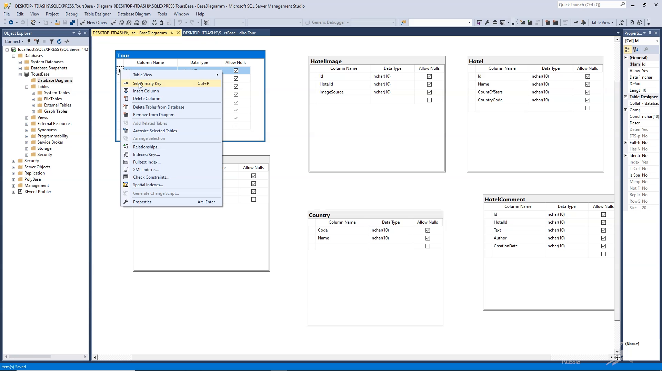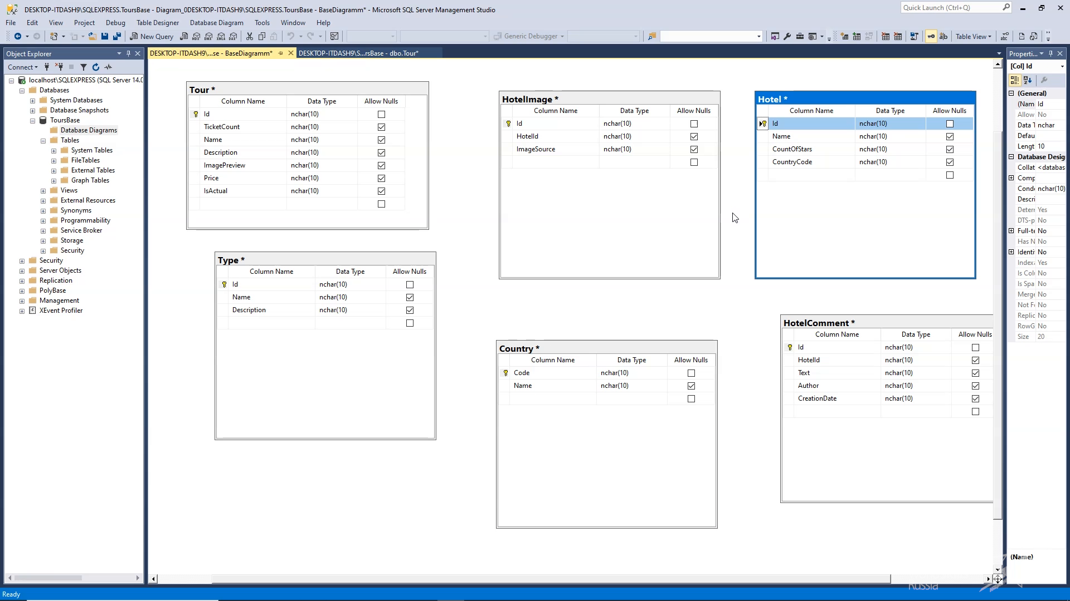 **Важно**

Первичный ключ — поле, которое уникально характеризует запись (строку) в таблице

**6.** Устанавливаем типы данных

* название отеля — текстовый тип данных
* количество звезд — числовой
* дата создания отзыва — тип date
* и т. д. (на скриншоте)

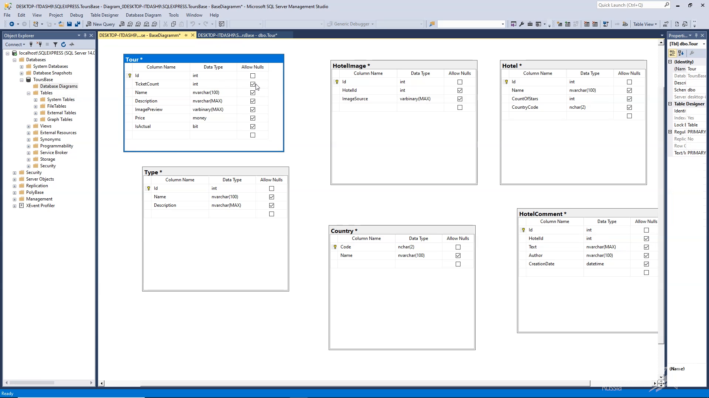

**7.** Устанавливаем обязательность или необязательность поля.  
В третьем столбце есть маркер, отвечающий за обязательность поля. В случае, если мы отметим его галочкой, поле будет необязательным при заполнении в таблицу

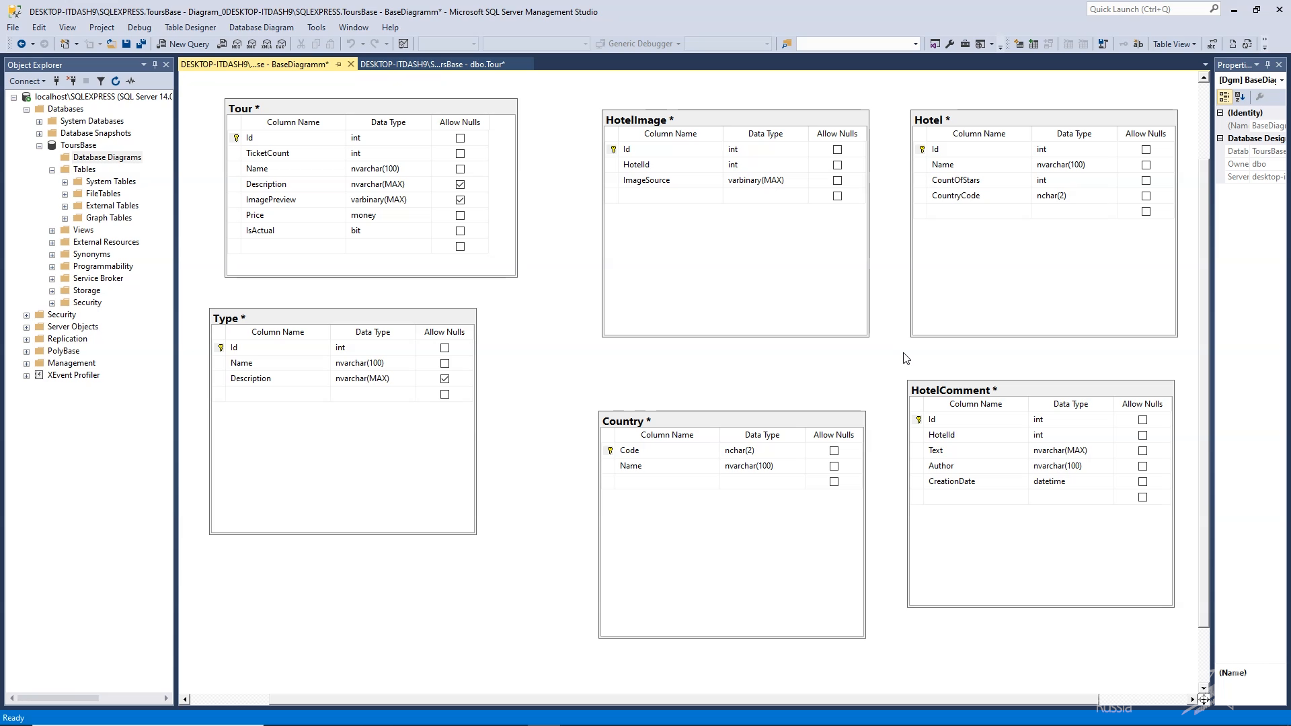

**8.** Устанавливаем связи между таблицами  
  
А) один-ко-многим  
Чтобы связать таблицу стран и отелей, в таблицу Hotel необходимо добавить специальное поле — внешний ключ (в нашем случае это CountryCode), который по типу совпадает с тем, что является первичным ключом в таблице Country.  
Далее от первичного ключа таблицы Country ведется связь к внешнему ключу таблицы

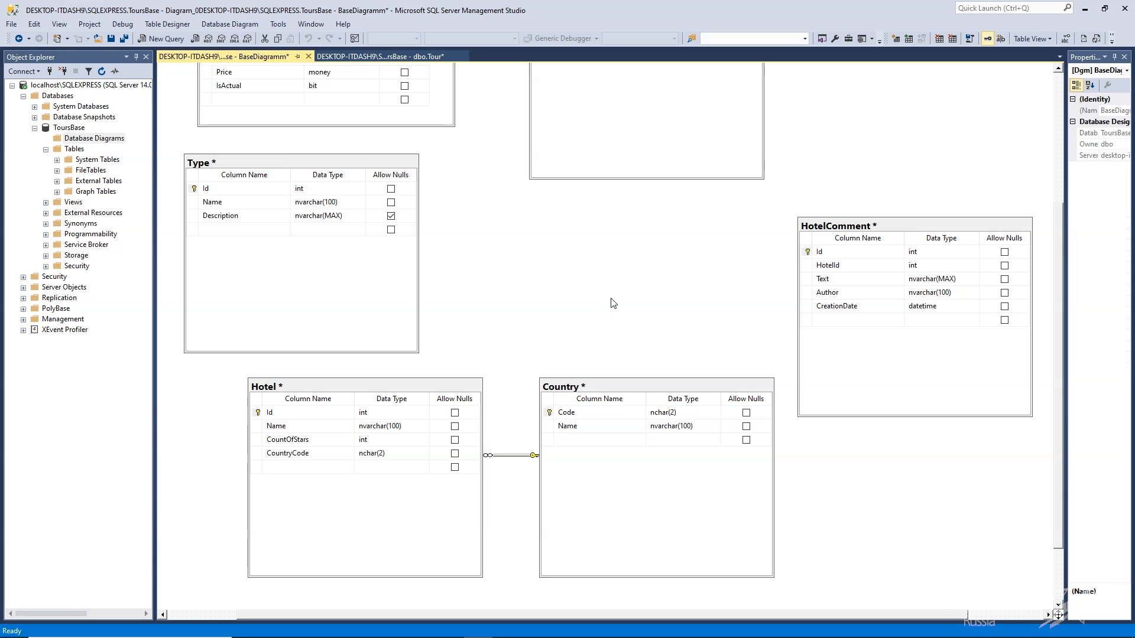

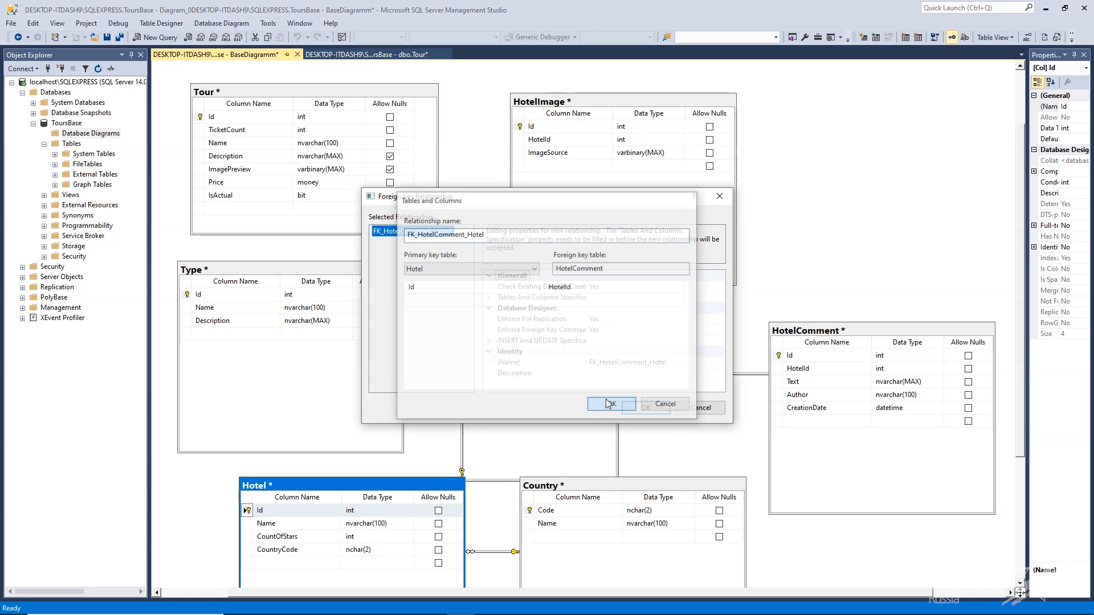

Б) многие-ко-многим  
  
На диаграмме ресурсов между таблицами туров и типов была связь «многие-ко-многим», которую нам необходимо реализовать в базе данных. Для этого нужно создать еще одну таблицу (назовем ее TypeOfTour) и создадим поля — первичные ключи из других таблиц. В данной таблице оба поля будут являться ключевыми 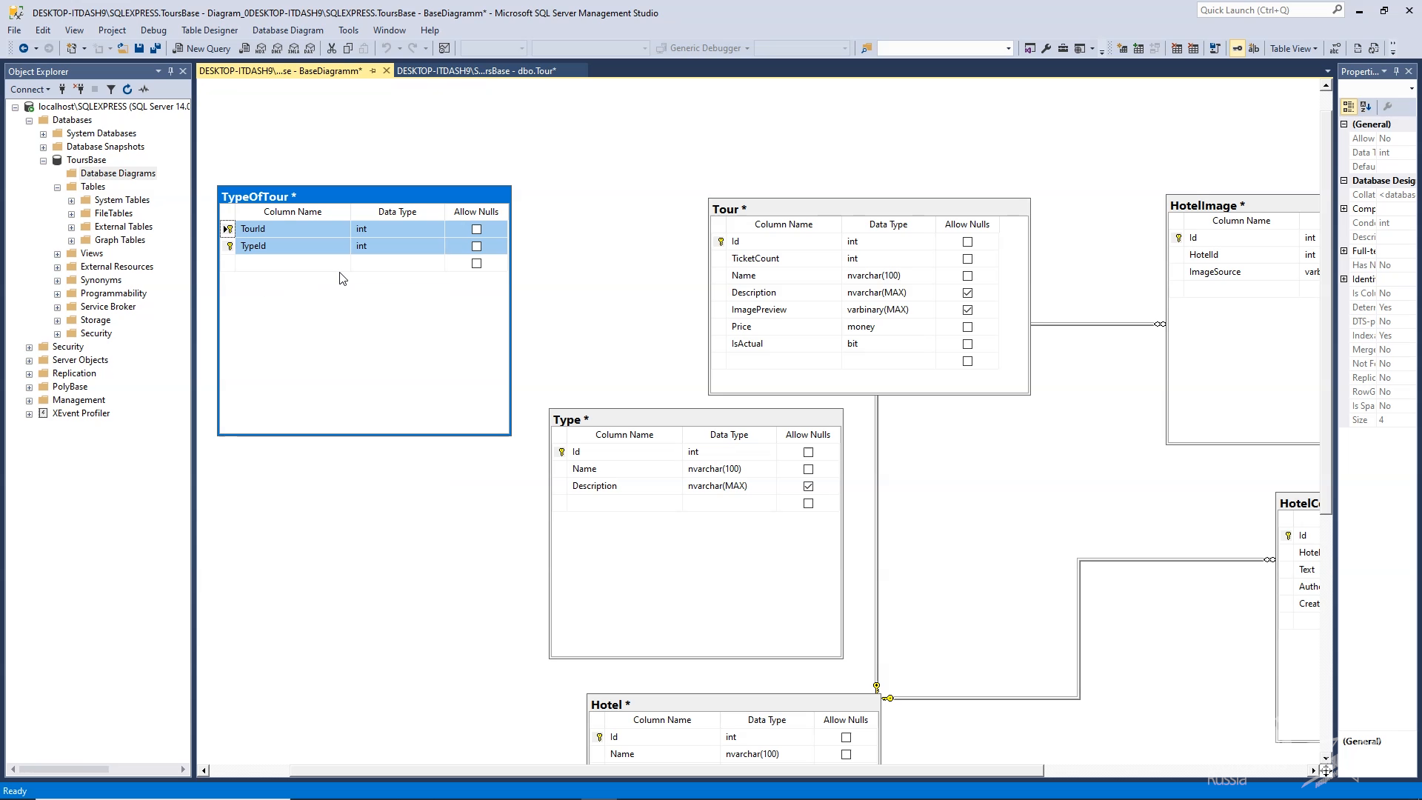 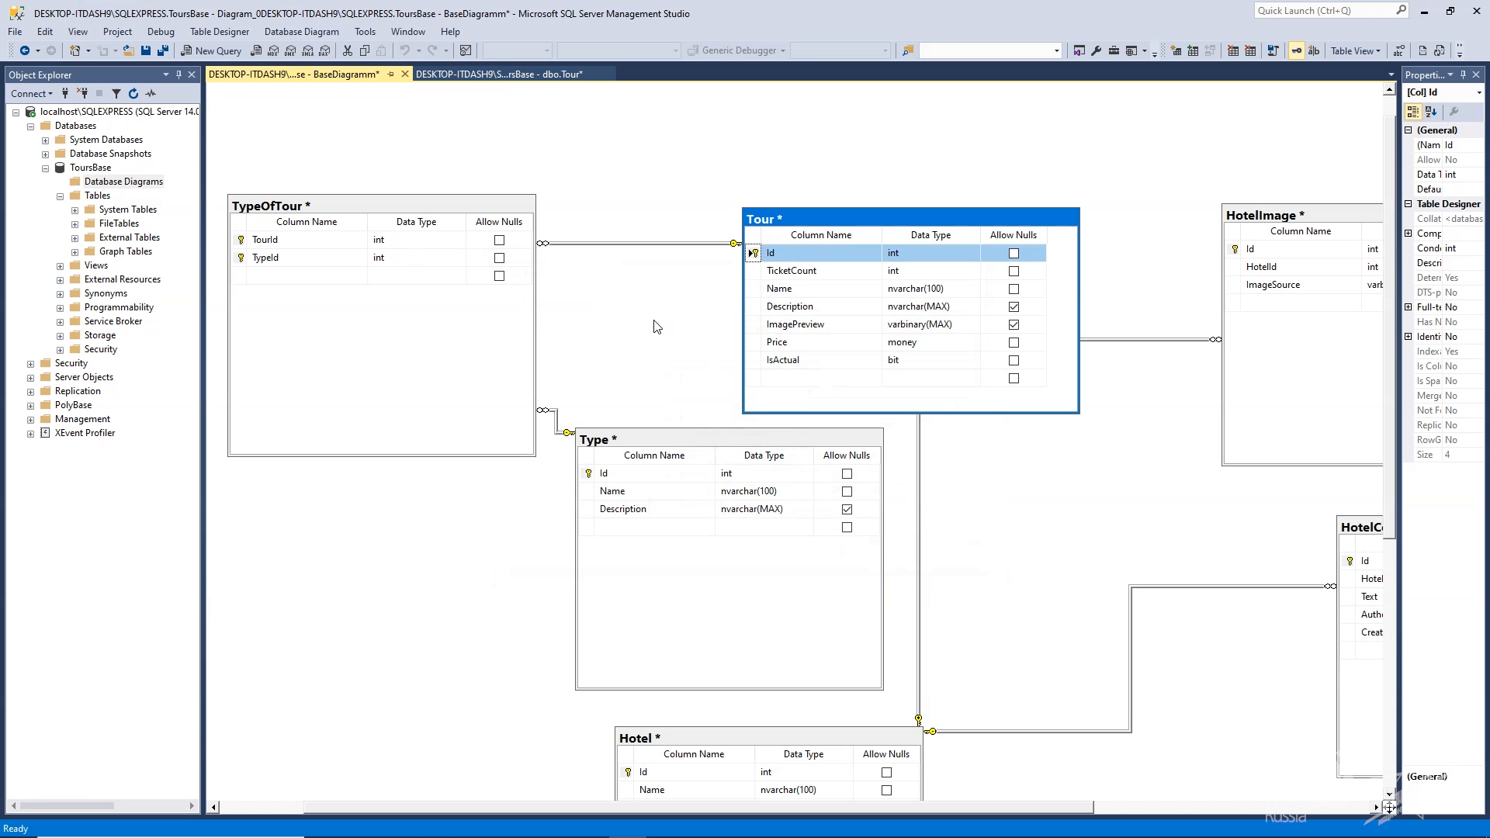 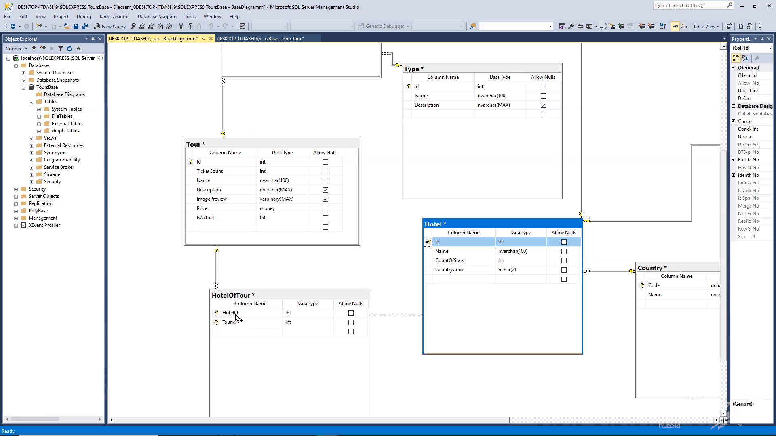

**9.** Добавляем данные. Настраиваем автоинкременты

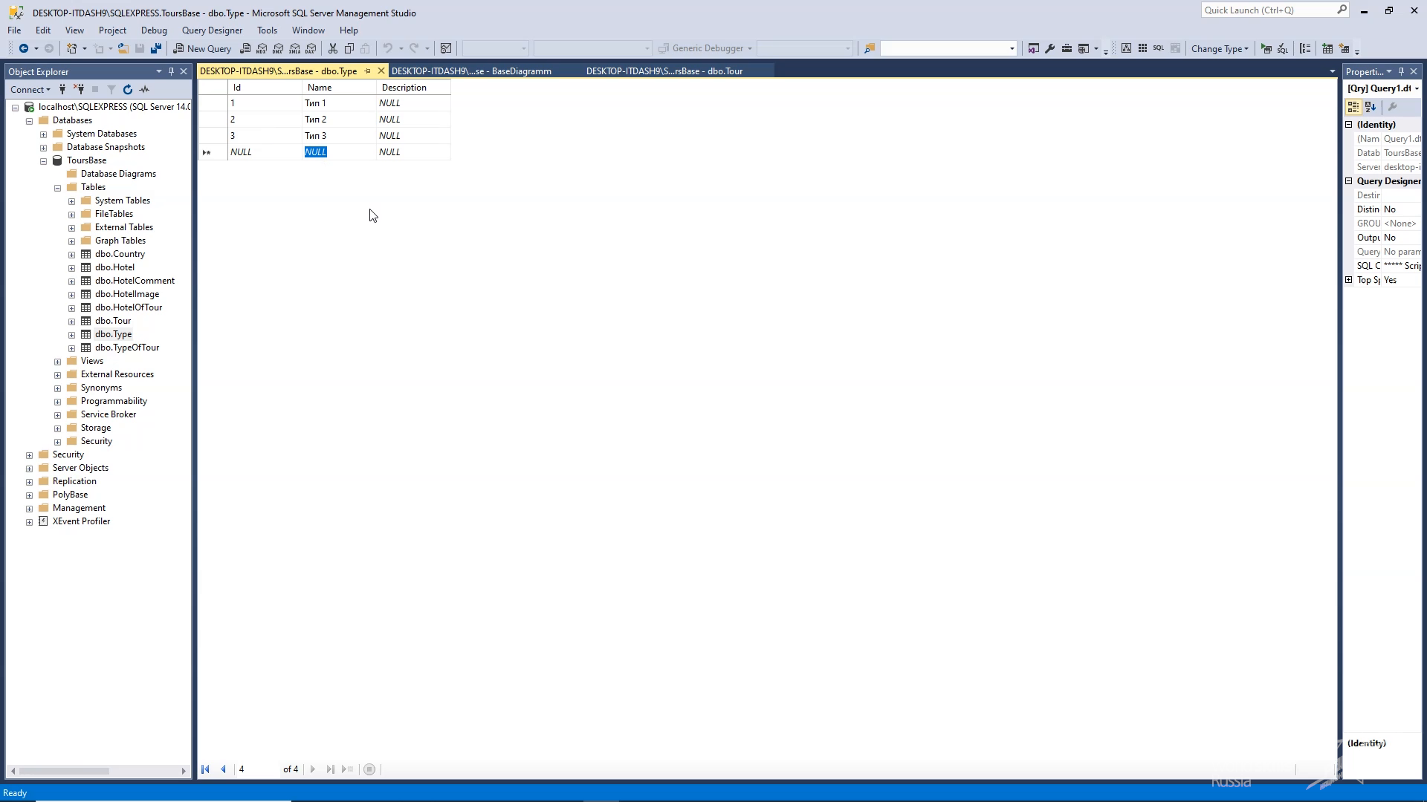 Для того, чтобы не вести учет количества порядковых номеров, в настройках поля можно установить автоматическое определение значения поля при добавлении записи. Например, если в таблице есть 3 записи с номерами от 1 до 3, то следующая запись автоматически будет иметь номер 4

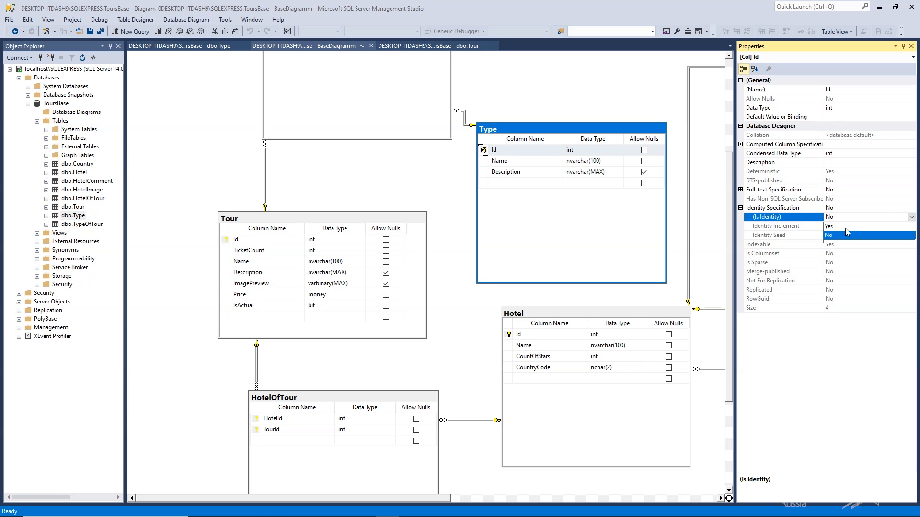

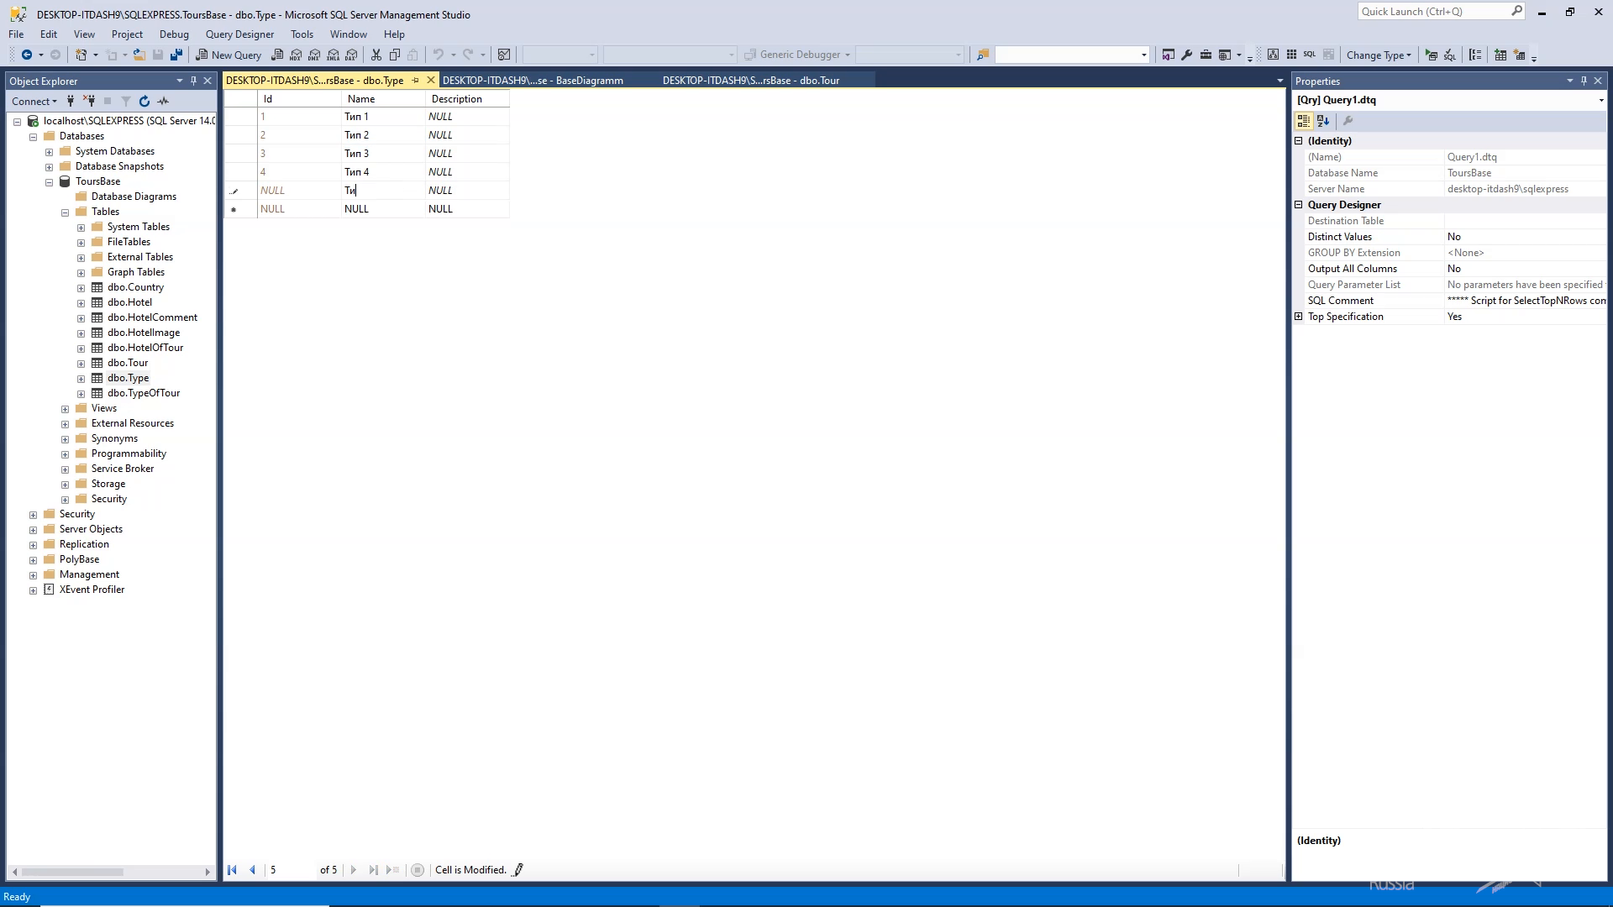

**10.** Сохранение БД и создание скрипта  
  
Все созданные базы данных хранятся на сервере. Чтобы перенести базу данных на другой сервер, необходимо правильно ее сохранить. Один из методов переноса - создание скрипта базы данных.

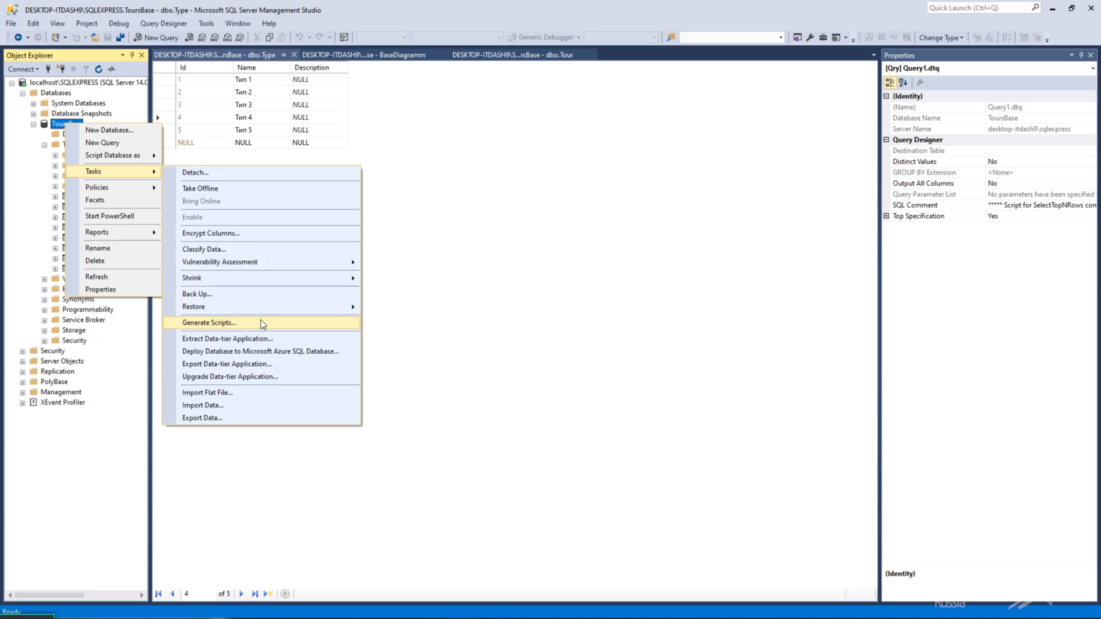

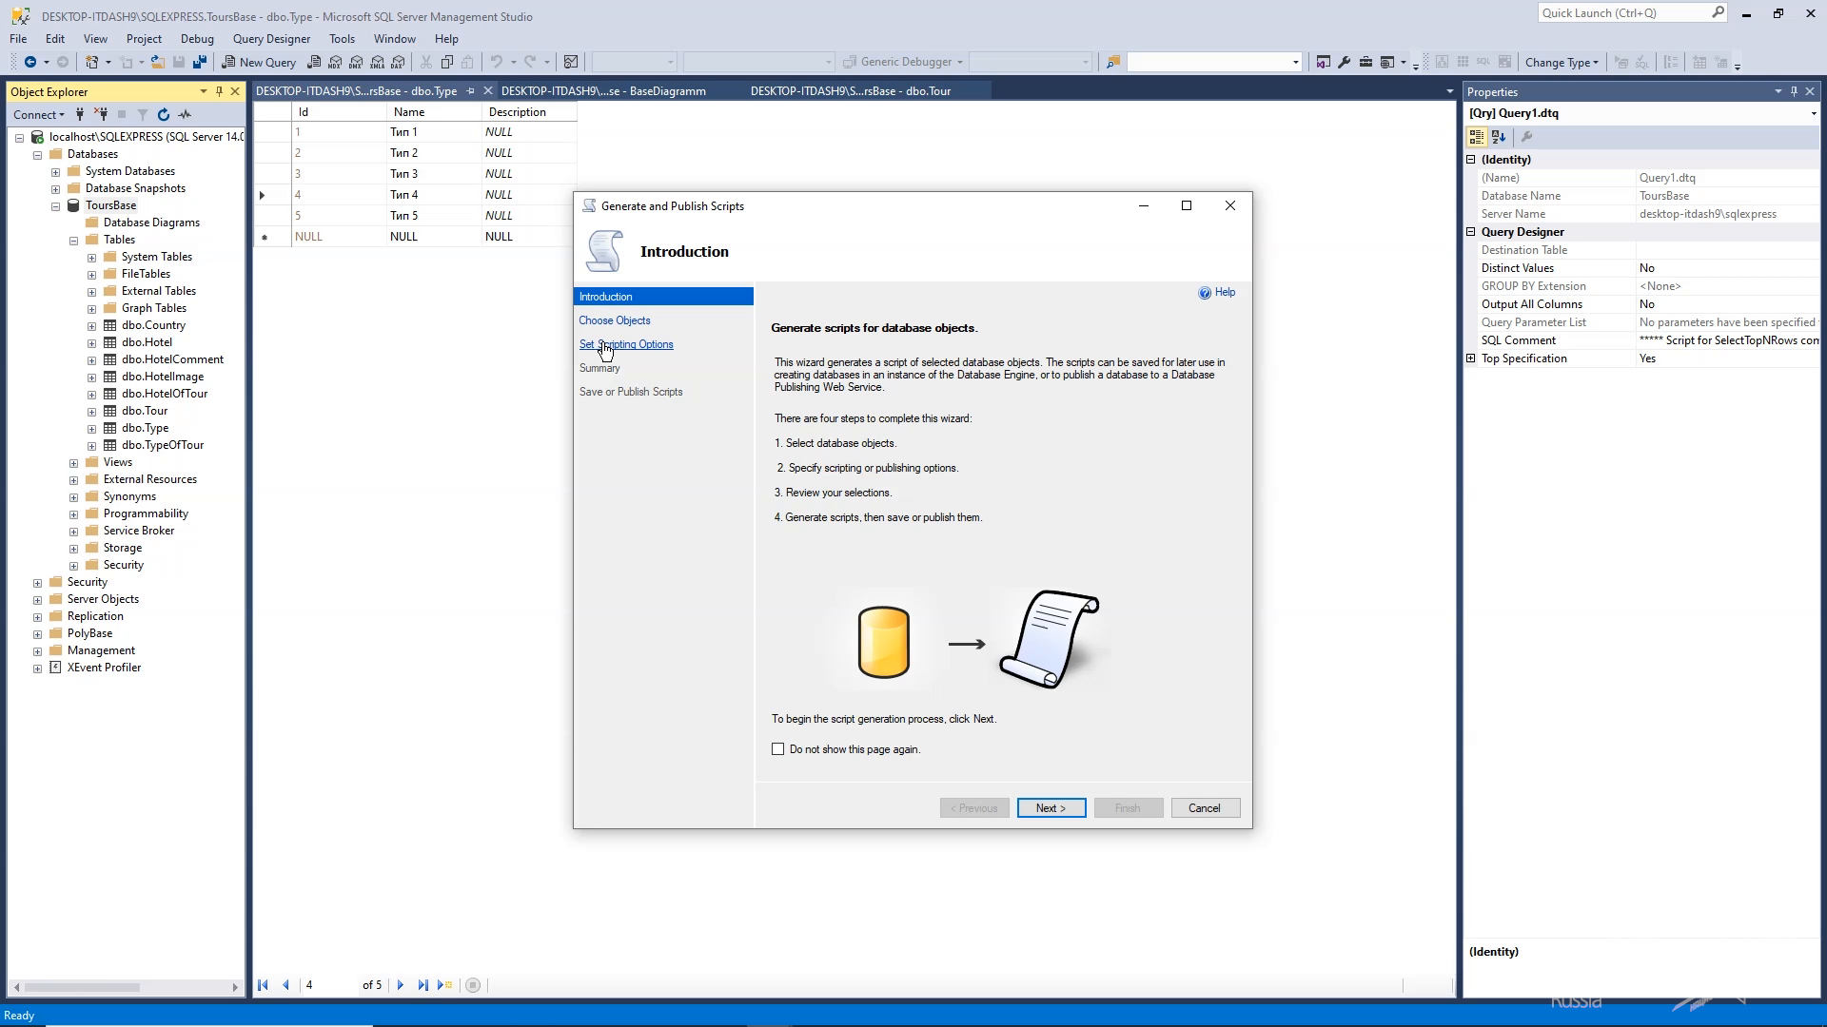

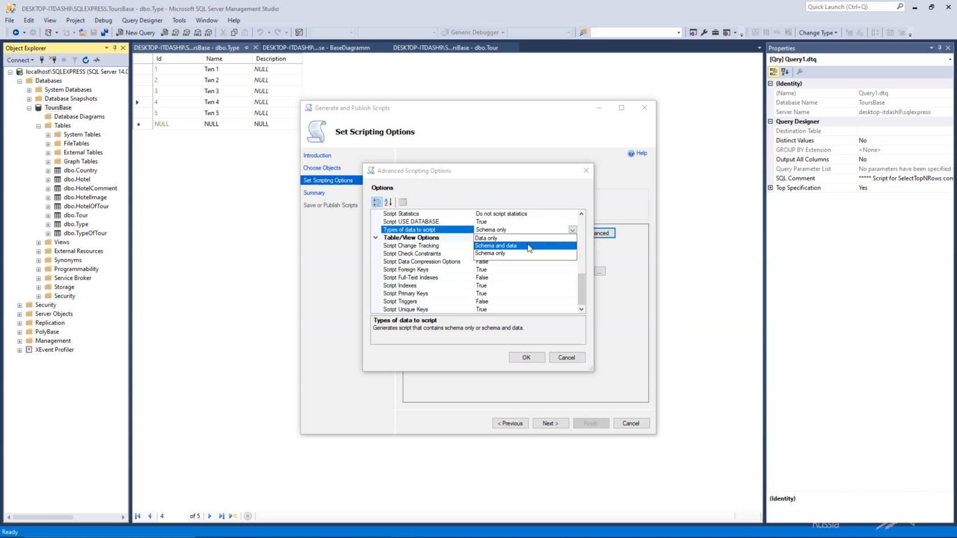

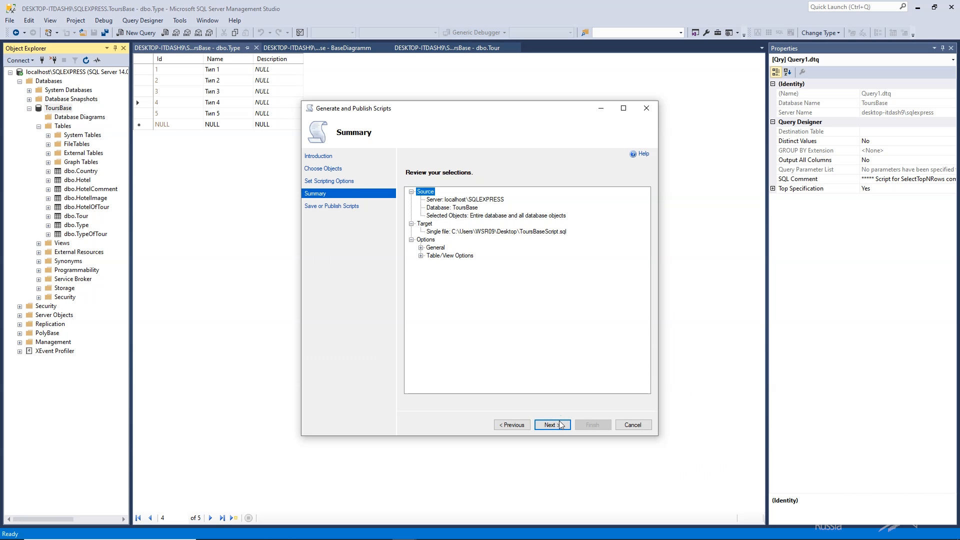

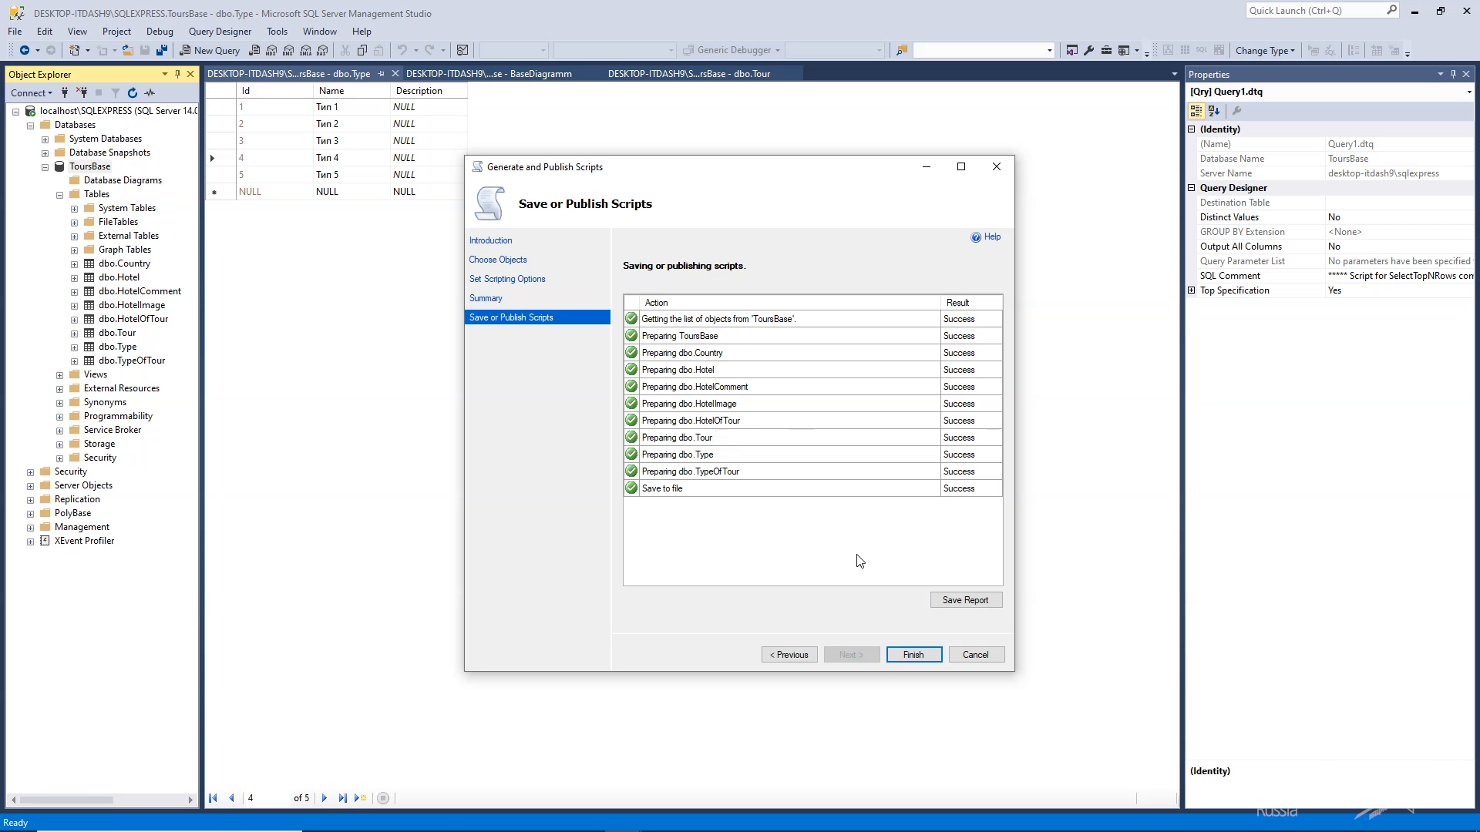

 В данном случае выполнение скрипта приведет к восстановлению структуры таблиц и переносу записей из вашей базы данных.

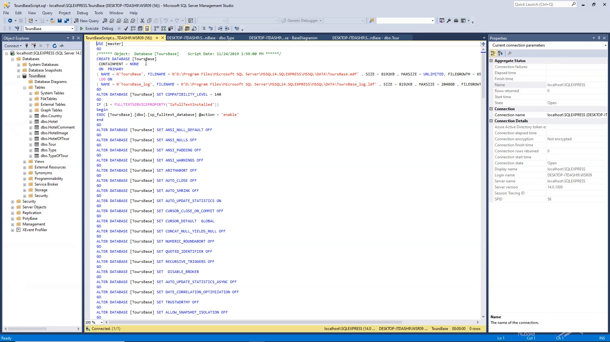

Так что его можно использовать не только для переноса базы на другой сервер, но и для хранения резервных копий предыдущих состояний базы данных

“

Подведем итог сегодняшнего занятия. Создание базы данных — важный этап при разработке программного решения. В ней хранится большая часть информации, с которой взаимодействует программное решение. Грамотно спроектированная база данных позволит без особых проблем работать с данными в будущем приложении, быстро получать требуемую информацию, и сократит число строк кода для реализации этих функций.  
А теперь предлагаем вам проверить свои знания на практике.